暨南大学研究生服务平台

学位管理
学生端
操作手册

修订历史记录
序号 | 修改人 | 修改描述 | 审核 | 生效日期 | 版本
1 | 张佳昕 | 初稿 | 张佳昕 | 2023.2.17 | V1.0
2 | 张佳昕 | 更新学位申请书打印 | 张佳昕 | 2023.4.3 | V1.1
3
4
5
6
7

“查重学生申请”操作说明

一、推荐使用浏览器
系统推荐使用Google Chrome 浏览器；是一款快速、简单且安全的网络浏览器,能很好地满足新型网站对浏览器的要求：
- Google Chrome
- https://www.google.cn/intl/zh-CN/chrome/ （下载地址）
支持操作系统和浏览器列表：
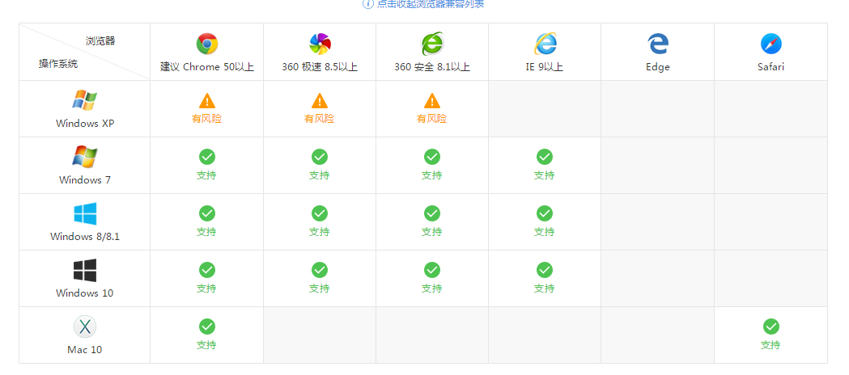

二、如何进入查重管理页面

1) 登录暨南大学研究生服务平台
用浏览器访问暨南大学研究生服务平台地址https://yjsxt.jnu.edu.cn即跳转到统一身份认证平台，用自己的统一身份认证账号进行登录即可进入研究生服务平台。

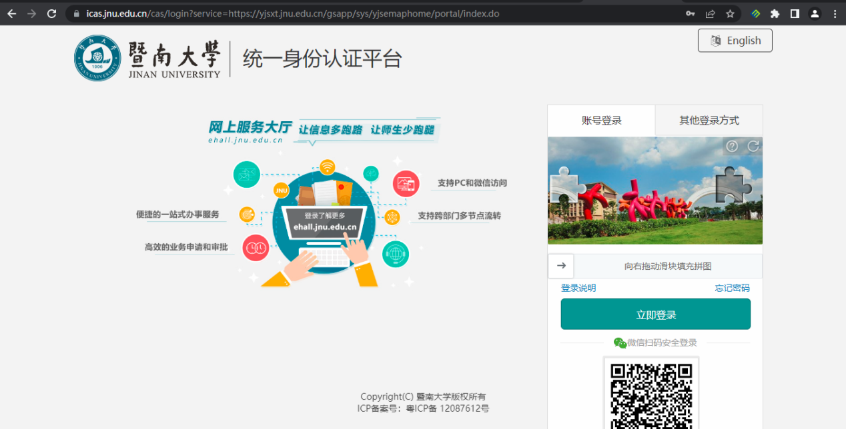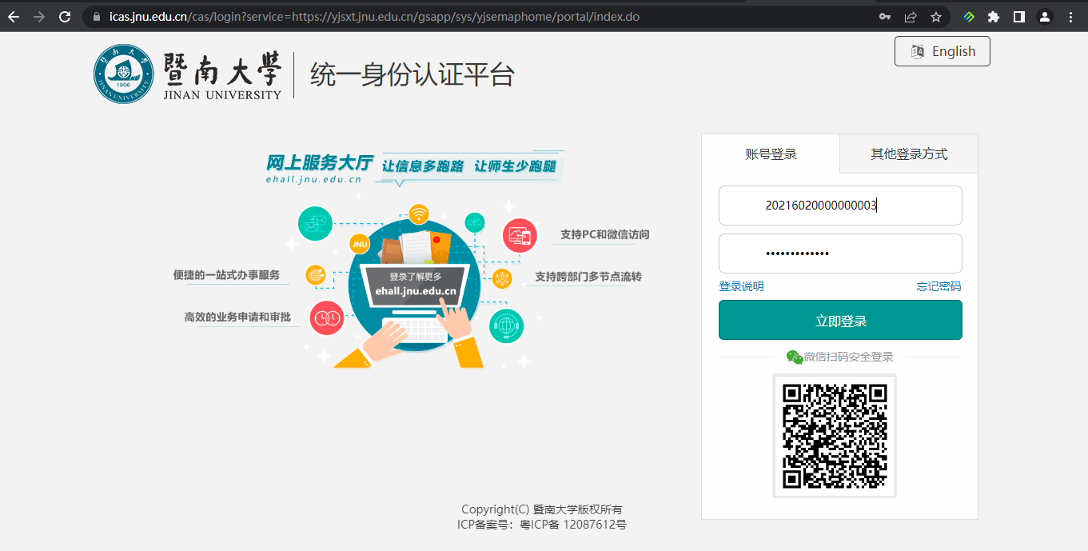

进入我的学位
进入研究生服务平台先点击左侧的【学位管理】后在展开的菜单里点击【我的学位信息】。
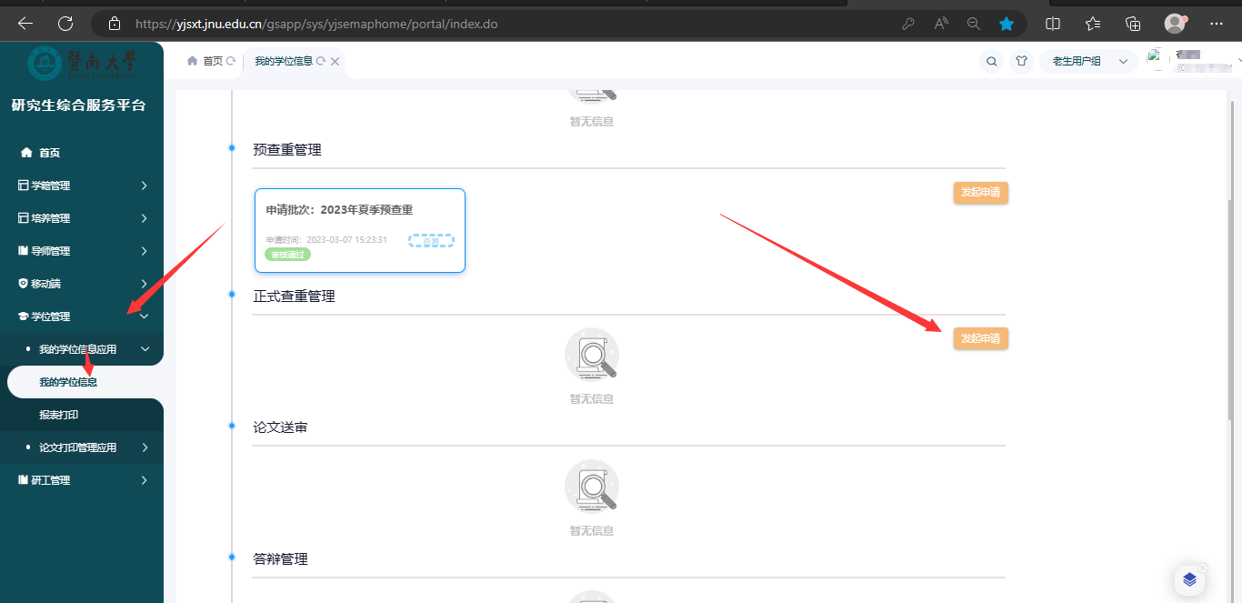

三、如何进行查重申请

1）进入查重申请界面
在我的学位里，点击【发起申请】即可看到如下图所示的界面，在这个界面填写相关信息后，点击【提交】按钮即可发起申请；如果没有填写完毕，也可以点击保存按钮，将填写的内容保存为草稿。若审核不通过或者退回草稿，则可以重新进行申请或者就草稿的内容重写进行提交。

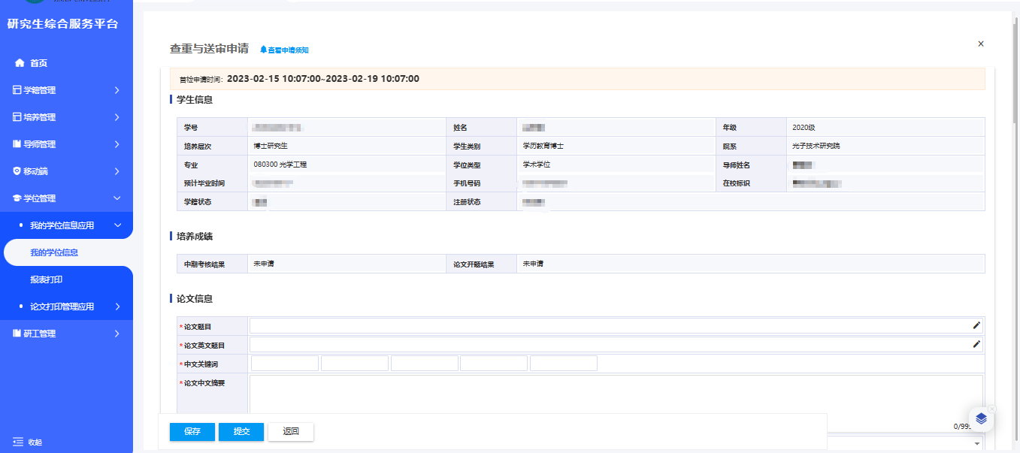
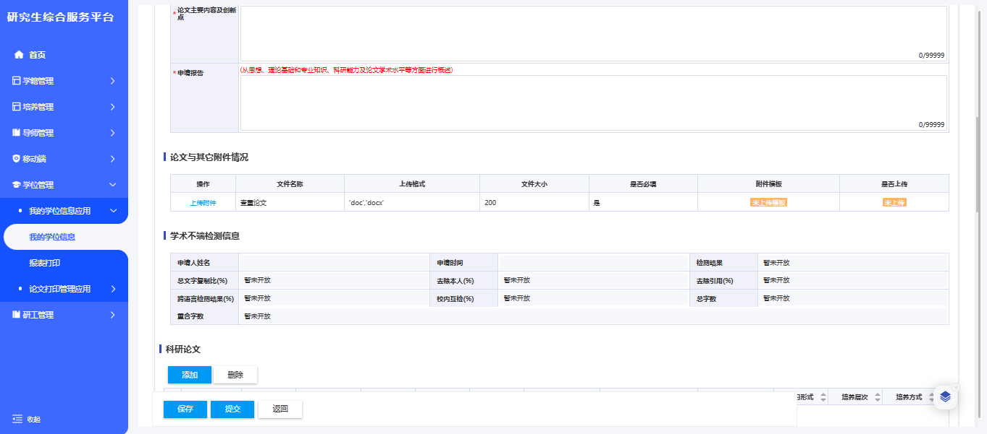
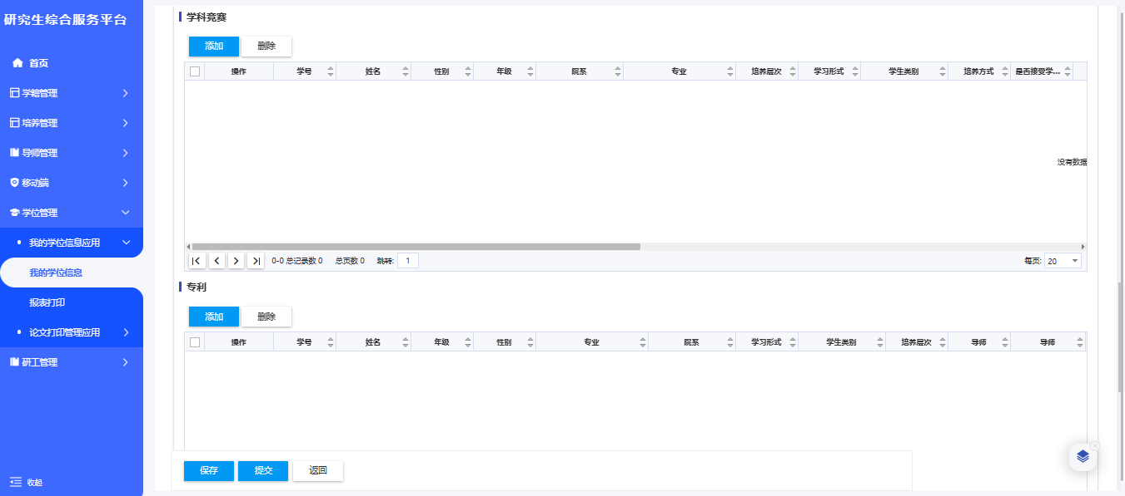

查看草稿以及审核状态
在我的学位这里，可以查看已经保存的草稿以及已经提交的流程，可以对草稿进行补充填写，和查看审核流程的状态。
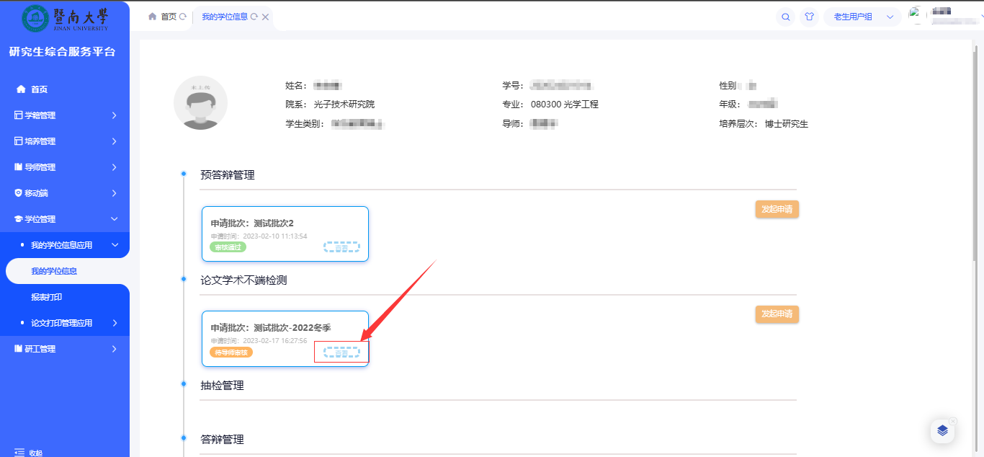

点击查看后，可以看到具体审核的进程，以及可以再这里补充录入科研论文、学科竞赛、专利、创作类成果。
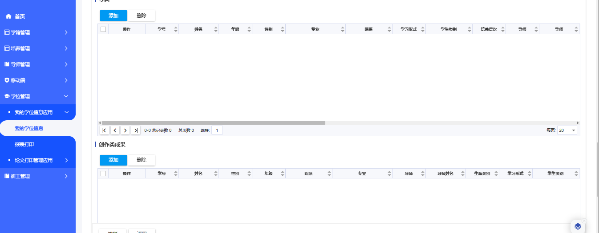
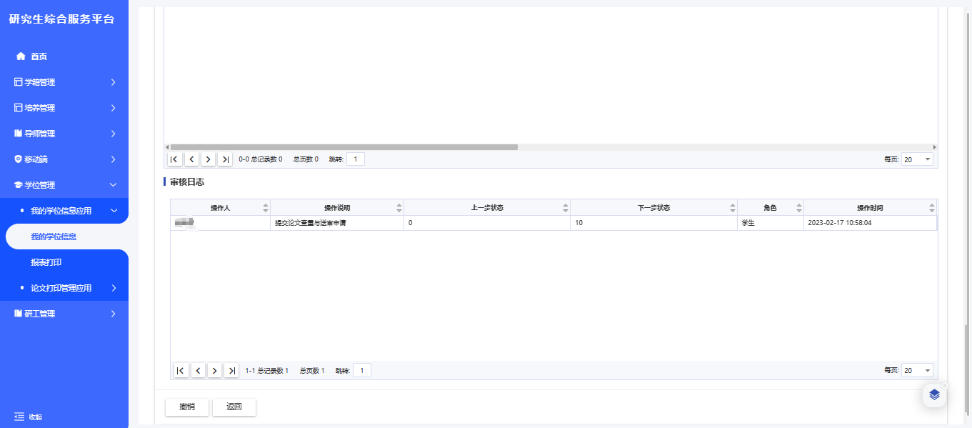

打印学位申请书
点击详情查看后，将滚动条拉倒最下面可以看到打印的按钮。
